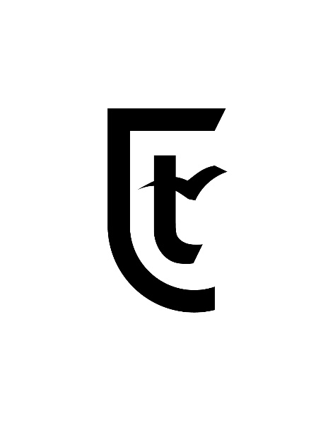



**VIDEOTUTORIAL TÉCNICO**

**Título**: React: Creación de modal (popup) usando React Portals

Autor/a: Raúl Castro de la Torre

Fecha de creación: 16/11/2020

Curso: Desarrollo Web Full Stack, MultiCloud y Multiplataforma

Centro: Tajamar

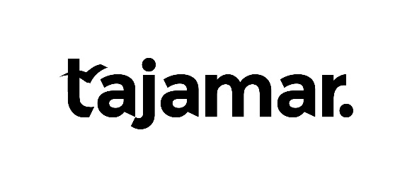Año académico: 2020-2021

www.FPprofessionaleducation.tajamar.es